Colegio República Argentina
O’Carrol # 850- Fono 72- 2230332
Rancagua

GUÍA DE REFUERZO DE CIENCIAS NATURALES 4° BÁSICO SEMANA 6.
Nombre:
Curso: 4to Año A, B, C y D. Fecha : 04 al 08 de mayo 2020.
OA: : Medir la masa, el volumen y la temperatura de la materia (en estados sólido, líquido y gaseoso), utilizando instrumentos y unidades de medida apropiados

Instrucciones: Para dar comienzo a nuestra clase te invito a abrir tu libro de Ciencias en la página 139. Te espero….en esa página te explica cómo podemos medir la masa de un líquido.
Sabemos que los sólidos son fáciles de medir, ¿te has fijado cuando vas a comprar pan o frutas y la señora del almacén los pone sobre una balanza para medir la cantidad de masa del pan o de las frutas? Hablando científicamente deberíamos decirle a la señora del almacén ¿me masa un kilo de pan o de frutas? Ya sé…te parece extraño, pero es lo correcto porque estamos calculando la masa de lo que estamos comprando.
Bueno, ahora veremos cómo masamos los líquidos. Para empezar debemos pensar en una balanza que puede ser digital o de brazos. Ahora en todos los negocios hay balanzas digitales.
Balanza digital. Balanza de Brazos.
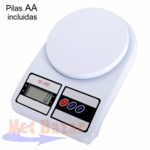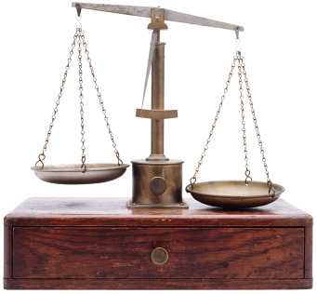
Te invito a desarrollar la página 139. Léela con mucha atención paso a paso para que te puedas fijar y aprender a masar los líquidos.
En la misma página hay una tabla para completar calculando la masa de varios líquidos: agua, aceite, alcohol y gasolina. Luego responde las preguntas a, b,y c que aparecen bajo la tabla.
Recuerda que para saber la masa de esos líquidos debes restar la masa de la botella vacía.

Ahora vamos a recordar los videos que observaste de los cambios en los estados de la materia. Te regalo un esquema con el nombre de los distintos cambios en los estados de la materia.
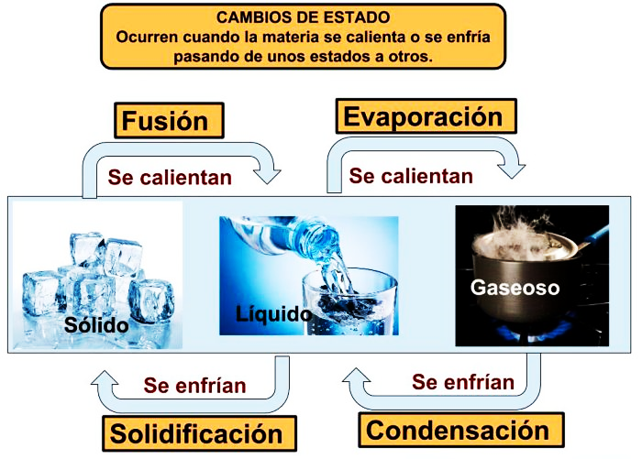
Observa las imágenes de la vida diaria que a continuación te presento, para responder puedes usar el esquema anterior.
Escribe en tu cuaderno relacionando la letra de cada imagen con el cambio de estado que se produjo al aumentar o disminuir el calor. Recuerda que no es necesario imprimir.
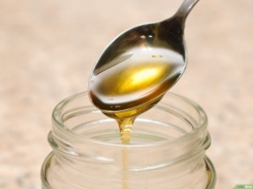  __________________ | b)  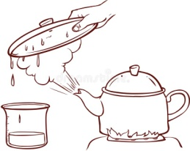  _______________ | c)  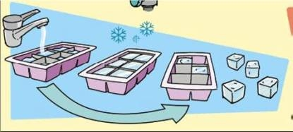  ___________________
d)  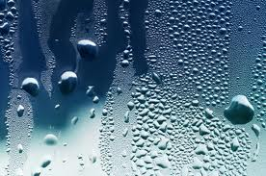  ____________________ | e)  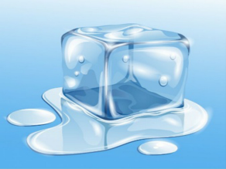  __________________ | f)  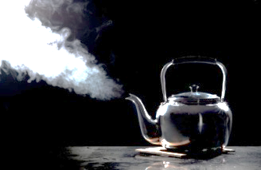  _________________

Vamos que se puede!!. Terminaste?..revisa de nuevo.
Una brazo para ustedes.!!!

